

LAPORAN KEMAJUAN PEKANAN
DESAIN PROYEK TEKNIK ELEKTRO, KOMPUTER, BIOMEDIK 2

Judul Proyek : AurisCore: Digital Stethoscope
Kelompok : 1
Pekan Ke- : 5
Periode : 21 - 26 September 2026
Dosen Pembimbing : Dr. Basari, S.T., M.Eng.
Ketua Kelompok : Andi Muhammad Alvin Farhansyah (2306161933) - Teknik Komputer
Anggota Kelompok :
Crystaly (2306202523) - Teknik Biomedik
Rowen Rodotua Harahap (2306250604) - Teknik Komputer
Musyaffa Iman Supriadi (2306208463) - Teknik Komputer
Christian Zealot (2306201786) - Teknik Elektro

1. Ringkasan Kemajuan Pekanan.
Contoh:
Pada pekan ke-4 tim telah menyelesaikan implementasi modul sensor, melakukan pengujian komunikasi antara mikrokontroler dan server, serta memperbaiki bug pada antarmuka monitoring.

2. Target Pekan Ini
No | Target | Status
1 | Mencari komponen mic MEMS yang sepenuhnya tepat untuk device ini di pusat elektronik Taipei, serta beberapa alternatif terdekatnya | ☒ Tercapai ☐ Belum
2 | Menentukan mic MEMS final yang dipilih berdasarkan pencarian dan kosesuaian fungsionalitas | ☒ Tercapai ☐ Belum
3 | Merancang rangkaian elektronika baru berdasarkan mic final | ☒ Tercapai ☐ Belum
4 | Membuat rencana baru penyaluran suara stetoskop ke earpiece secara konvensional | ☒ Tercapai ☐ Belum

3. Realisasi Kegiatan
No | Kegiatan | Penanggung Jawab | Hasil
1 | Mencari komponen berikut di Guanghua dan sekitarnya di Taipei sebagai pilihan terbaik (INMP411) dan pilihan alternatif terdekat.  ICS40300  ICS43434  T5848  INMP411  IM69D130  SPH8878LR5H | Crystaly | Tidak ditemukan karena semua mic itu tidak dijual dalam bentuk yang telah disolder, melainkan hanya chip mentah. Toko offline hanya menjual INMP441 yang telah disolder. Pembelian online memerlukan ongkos kirim yang sangat besar
2 | Menentukan keputusan mic berdasarkan hasil pencarian di Taipei dan Indonesia | Crystaly | Mic harus bisa dipakai untuk percobaan dengan breadboard. Maka, pilihan terdekat adalah INMP441. Trade-off: hampir seluruh bandwidth suara S3 dan S4 jantung tidak masuk.
4 | Memperkirakan desain sasis sehingag suara dari stetoskop benar benar didengar dari earpiece secara konvensional namun tetap masuk ke mic | Crystaly | Keputusan desain sasis baru (dibandingkan desain lama pada Despro 1). Hal ini menjadi landasan pengambilan keputusan pada rancangan skematik rangkaian elektronika
3 | Membuat rangkaian skematik (untuk selanjutnya menjadi PCB) di EasyEDA dengan mic final baru | Crystaly | Rangkaian skematik elektronika

4. Kemajuan Tiap Anggota
Nama | Tugas Pekan Ini | Persentase Penyelesaian
1 | Mencari komponen berikut di Guanghua dan sekitarnya di Taipei sebagai pilihan terbaik (INMP411) dan pilihan alternatif terdekat.  ICS40300  ICS43434  T5848  INMP411  IM69D130  SPH8878LR5H | 100%
2 | Menentukan keputusan mic berdasarkan hasil pencarian di Taipei dan Indonesia | 100%
3 | Memperkirakan desain sasis sehingag suara dari stetoskop benar benar didengar dari earpiece secara konvensional namun tetap masuk ke mic | 100%
4 | Membuat rangkaian skematik (untuk selanjutnya menjadi PCB) di EasyEDA dengan mic final baru | 100%
Andi Muhammad Alvin Farhansyah | Pada pekan ini, saya menyusun rancangan pipeline konversi audio suara jantung menjadi spektrogram log-mel sebagai masukan CNN. Saya menetapkan tahapan standardisasi sinyal, STFT, filterbank mel, normalisasi, kontrak tensor, metadata preprocessing, pembagian data per subjek, serta prosedur dry run sebelum training. | 100%
Rowen Rodotua Harahap | Pada pekan ini, saya menyelesaikan pipeline pengolahan suara jantung (PCG) dan baseline SVM untuk klasifikasi murmur Absent/Present. Kegiatan mencakup validasi dataset CirCor, pembuatan manifest, preprocessing audio (mono, resampling 8 kHz, normalisasi, segmentasi), ekstraksi 349 fitur, pembagian data per peserta untuk mencegah data leakage, pelatihan dan evaluasi internal SVM, inference file WAV, serta dokumentasi. Pipeline belum terhubung ke WebApp atau perangkat fisik dan hasilnya masih bersifat research screening. | 100%

5. Hasil Implementasi
Hardware
- Komponen yang telah direalisasikan:
  - Pembelian semua komponen elektronika untuk diuji coba dengan breadboard terlebih dahulu
- Status integrasi:
  - Tahap awal perangkaian dengan breadboard
Software
- Fitur yang telah selesai:
  - ...
- Fitur yang masih dikembangkan:
  - ...
Mekanik/Biomedik (jika ada)
- ...
- ...

6. Dokumentasi Hasil
Foto Kegiatan
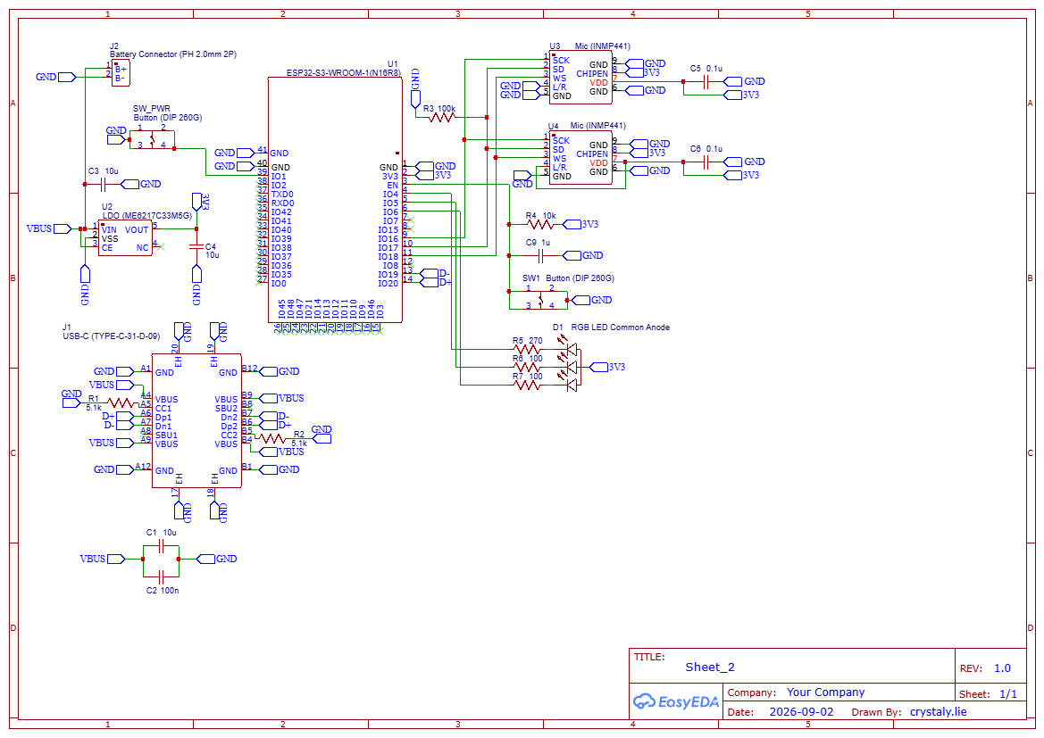
Gambar 1. Skematik Rangkaian Elektronika Baru
Gambar 2. ....................................
Screenshot Sistem
(Jika proyek berbasis software atau IoT)

7. Pengujian yang Dilakukan
Parameter | Target | Hasil | Status
 |  |  | ☐ Lulus ☐ Tidak
 |  |  | ☐ Lulus ☐ Tidak
 |  |  | ☐ Lulus ☐ Tidak
Analisis Singkat
Tuliskan interpretasi hasil pengujian.
Contoh:
Hasil pengujian menunjukkan tingkat akurasi sensor sebesar 96,2%, telah memenuhi target minimal 95%.

8. Kendala dan Solusi
Kendala | Dampak | Solusi yang Dilakukan
Mic MEMS yang kompatibel sekaligus dapat menerima suara dengan bandwidth yang mencakup seluruh suara organ jantung, paru, dan abdomen, tidak ditemukan | Pilihan:  - Menerima kekurangan device bahwa untuk suara jantung tidak akurat  - Ganti ke mic nonMEMS namun sensitivitas rendah | Memilih INMP441 karena hanya 1 organ yang menjadi trade-off, daripada menurunkan akurasi sensing keseluruhan
Karena suara harus masuk ke mic dan saluran earpiece, pada teorinya, suara dari chestpiece akan terdistorsi | Suara yang terdengar melalui earpiece tidak terdistorsi. Suara yang masuk ke mic juga terdistorsi namun belum dirancang solusinya apakah dapat dipulihkan atau tidak | Target minggu depan melakukan analisis dan rancangan final mengenai solusinya

9. Deviasi Terhadap Jadwal
Aktivitas | Jadwal Awal | Realisasi | Keterangan
Analisis Deviasi
Jelaskan penyebab keterlambatan atau percepatan pekerjaan.

10. Rencana Kerja Pekan Berikutnya
No | Aktivitas | PIC | Target Selesai
1 | Membuat perkiraan desain sasis dan integrasi baru | Crystaly | Minggu ke-6
2 | Menyusun rencana validasi dan pengujian device pada breadboard secara konkret | Crystaly | Minggu ke-6
3 | Menerapkan konversi WAV menjadi log-mel spectrogram sebagai tensor masukan CNN, lalu menyiapkan perbandingan awal CNN dengan baseline SVM. | Rowen | Minggu ke-6

11. Persentase Progress Proyek
Komponen | Bobot (%) | Progress (%)
Perancangan | 10 | 75
Implementasi Hardware | 20 | 30
Implementasi Software | 20
Integrasi Sistem | 25
Pengujian | 25 | 10
Dokumentasi | 5 | 0
Progress Total Proyek
Progress Total = .......... %

12. Kesimpulan
Mic MEMS yang digunakan tidak hanya harus compatible dan sesuai tujuan fungsional, tetapi juga harus dapat diuji dalam pembangunan device dengan breadboard. Satu satunya pilihan adalah INMP441 dengan trade off bandwidth rendah untuk S3 dan S4 jantung tidak dapat diterima oleh mic. Akibatnya, device sudah pasti memiliki akurasi rendah untuk jantung bahkan sebelum diuji.
Rangkaian elektronika menjadi lebih sederhana saat ini karena memakai memakai mic MEMS output digital dan karena tidak menggunakan speaker ke earpiece lagi. Suara yang terdengar di earpiece sepenuhnya mentah tanpa melewati komponen elektronika apapun.

Persetujuan
Jabatan | Nama | Tanda Tangan
Ketua Kelompok
Pembimbing

